项目名 / Project Name
项目编号 / Project ID
编制 / Author
审核 / Reviewer
批准 / Approver
日期 / Date
版本 / Version

影响分析报告Impact Analysis Report
 | 文件编号 / Document ID | SGS-TÜV-FS-MAN-XX
 | 密级 / Confidentiality

注意 / Notice:
- 本文档的目的是帮助作者制作满足ISO26262相关要求的工作产品
This document is aimed to assist the author to develop work products in compliance with the corresponding requirements in ISO26262.
- 通过本文档模板所创建的工作产品不能认为其一定会自动满足ISO26262的要求
The work products generated via this template cannot be treated as in compliance with requirements of ISO26262 automatically.
- 本文档内容仅供参考
The content of this document is for reference only
- 此模板知识产权归SGS所有，仅限该咨询项目使用。未经书面许可，禁止打印、复印、转发

变更履历 / Change History
版本  Version | 状态  Status | 编制人  Author | 编制日期  Date | 批准人  Approver | 批准日期  Approve Date | 内容描述  Description

“状态”是指文档状态，如：“Draft”, “released”

目录 / Table of Contents
1 概要说明General Information 5
1.1 文档目的 Document Purpose 5
1.2 输入文档 / Input Document 5
1.3 参考文档 / Reference Document 5
1.4 术语和缩略语 / Terms and Abbreviation 5
2 项目类型 6
3 Item变更及影响 6
3.1 功能或者需求的变更 6
3.2 硬件的变更 6
3.3 软件的变更 6
3.4 机械的变更 6
3.5 其它部件的变更 7
3.6 使用场景的变更 7
3.7 与外部接口的变更 7
3.8 安装特性的变更 7
3.9 工作环境的变更 7
3.10 软件开发工具的变更 7
3.11 其它方面的变更 7
4 Element变更和影响 8
4.1 硬件的变更 8
4.1.1 开关接口模块的变更 8
4.1.2 CAN模块的变更 8
4.1.3 电源模块的变更 8
4.2 软件的变更 8
4.2.1 温度处理模块的变更 9
4.2.2 电压处理模块的变更 9
4.2.3 过温判断模块的变更 9
5 影响分析 9
5.1 对安全生命周期的影响 9
5.2 对工作产出物的影响 10

概要说明General Information

文档目的 Document Purpose
本节描述“影响分析的目的”文档的目的
例：本文档适用于基于现有产品进行变更的项目。分析变更对功能安全活动和工作产出物的影响，为功能安全计划提供输入。

输入文档 / Input Document
序号  No. | 文档名称  Document Name | 文档版本  Version | 文档日期  Date

参考文档 / Reference Document
序号  No. | 文档名称  Document Name | 文档版本  Version | 文档日期  Date

术语和缩略语 / Terms and Abbreviation
术语/缩略语  Terms and Abbreviation | 描述  Description

项目类型 / Development Type
确定项目的类型（ECU开发、软件组件开发）等。
E.g. 本项目开发车用OS系统

Item变更及影响（Item definition之后）
对相关项的修改，包括设计修改和实现方式的修改。设计修改可来自需求的修改（如：功能或性能提升或成本优化）。实现方式的修改不影响相关项定义或性能，仅影响实现方式的特性。

功能或者需求的变更
序号 | 功能列表 | 变更类型 |  |  |  | 主要变化 | 对功能安全的影响
 |  | 全新开发 | 复用 | 变更 | 删除
1

硬件的变更
如有，此处最好放一张硬件架构图，标出变更的硬件模块

序号 | 硬件模块 | 变更类型 |  |  |  | 主要变化 | 对功能安全的影响
 |  | 全新开发 | 复用 | 变更 | 删除
1 | 电源
2 | CAN

软件的变更
如有，此处最好放一张软件架构图，标出变更的软件组件

序号 | 软件组件 | 变更类型 |  |  |  | 主要变化 | 对功能安全的影响
 |  | 全新开发 | 复用 | 变更 | 删除
1

机械的变更
此处描述机械部分的变更，及其影响

其它部件的变更

使用场景的变更

与外部接口的变更

安装特性的变更

工作环境的变更

软件开发工具的变更

其它方面的变更

Element变更和影响

硬件的变更
如有，此处最好放一张硬件架构图，标出变更的硬件模块

序号 | 硬件模块 | 变更类型 |  |  |  | 主要变化 | 对功能安全的影响
 |  | 全新开发 | 复用 | 变更 | 删除

开关接口模块的变更

Part | Part No. | catalog | Impact Analysis

CAN模块的变更

Part | Part No. | catalog | Impact Analysis

电源模块的变更

Part | Part No. | catalog | Impact Analysis

……….

软件的变更
如有，此处最好放一张软件架构图，标出变更的软件组件

序号 | 软件组件 | 变更类型 |  |  |  | 主要变化 | 对功能安全的影响
 |  | 全新开发 | 复用 | 变更 | 删除

温度处理模块的变更

ID | Change Description | catalog | Impact Analysis

电压处理模块的变更

ID | Change Description | catalog | Impact Analysis

过温判断模块的变更

ID | Change Description | catalog | Impact Analysis

… ….

影响分析

对安全生命周期的影响

基于第三章的变化，分析对safety lifecycle中的活动的影响。标出哪些部分会受到影响

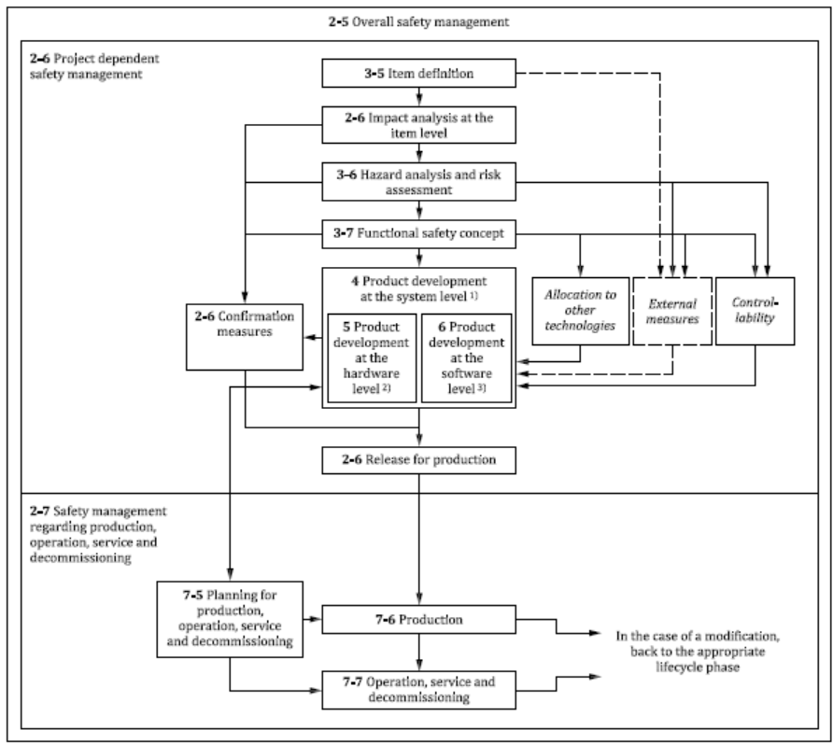

对工作产出物的影响

基于第三章和第四章的变化，分析对项目中的工作产出物的影响。注意：此处工作产出物清单需要根据公司文档列表调整。

Work Product | Baseline | Reuse | Modify | New | Tailor | Note and justification | Ref. change
Concept & Planning
System Level
Hardware Level
Software Level
After SOP

模板变更履历 / Template Change History
版本  Version | 状态  Status | 编制人  Author | 编制日期  Date | 批准人  Approver | 批准日期  Approve Date | 内容描述  Description

“状态”是指文档状态，如：“Draft”, “released”

